(C.V)
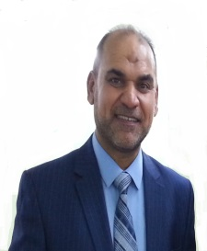
Name: Samir Layby Shkhaier
Birthday: 1-7-1966
Mobile: 07710909291
E- maile: samirchemistry@uomustansiriyah.edu.iq

Scientific grade: luctural assist
Educational background:
- Bachelor’s degree in : chemistry
- Master of: biochemistry
- Ph.D : Medical chemistry

Speciality:
- Biochemistry
Interests:
- Food security

السيرة الذاتية
الاسم : سمير العيبي اشخير
المواليد : 1-7-1966
هاتف : 07710909291
عنوان البريد الالكتروني : samirchemistry@uomustansiriyah.edu.iq
الدرجة العلمية : مدرس مساعد
الخلفية العلمية :
- بكلوريوس: كلية العلوم / الكيمياء
- ماجستير : الكيمياء الحياتية
- دكتوراه : حاليا طالب دكتوراه في الكيمياء الطبية

